OPAZOVANJE PTIC
Ker je nastopila pomlad in se je že kar nekaj ptic tudi vrnilo v naše kraje, smo vam pripravile razpredelnico ptic, s pomočjo katere jih lahko skupaj z otroci opazujete v okolici vaših domov in bližnjih gozdovih.
Seveda z veseljem lahko razpredelnico tudi spremenite in kakšno ptico tudi dodate.
Namen je zgolj popestritev sprehoda in izhodišče za pogovor z otrokom.
Prav tako pa vam pod razpredelnico pošiljamo še nekaj znanih ljudskih pesmi o pticah.
PTICE | OPAZIL/-A SEM | PTICE | OPAZIL/-A SEM
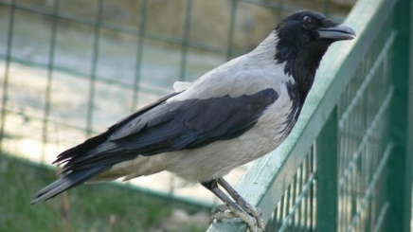  Siva vrana |  | 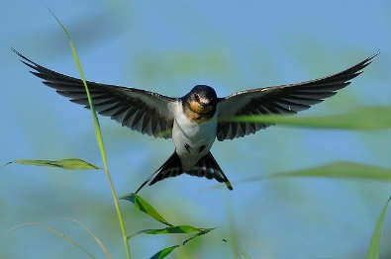  Lastovka
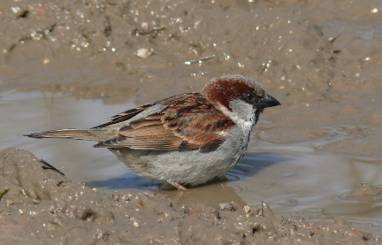  Domači vrabec |  | 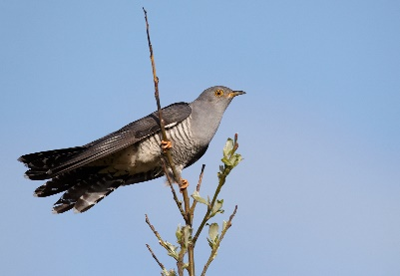  Kukavica
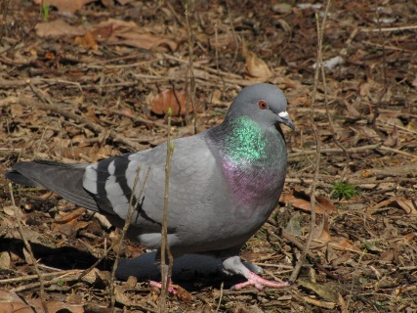  Golob |  | 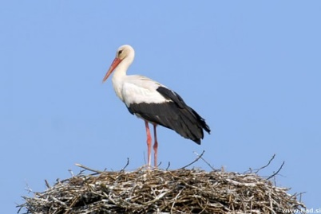  Štorklja
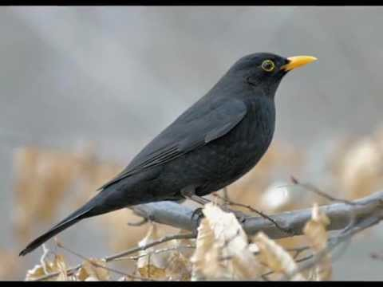  Kos |  | 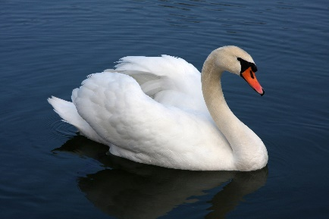  Labod grbec
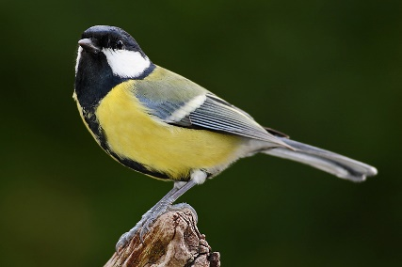  Velika sinica |  | 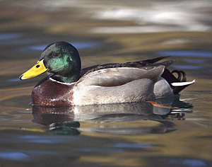  Raca mlakarica
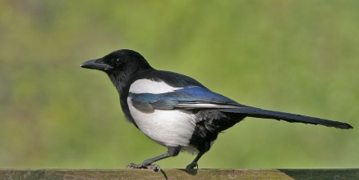  Sraka |  | 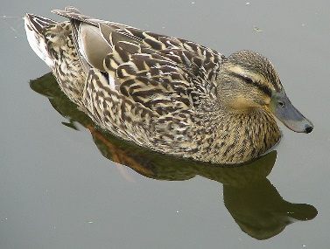  Raca mlakarica
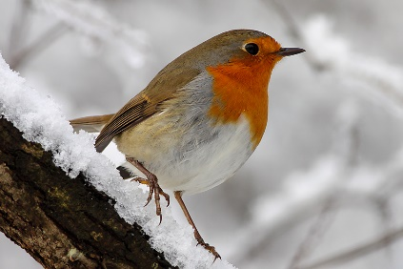  Taščica |  | 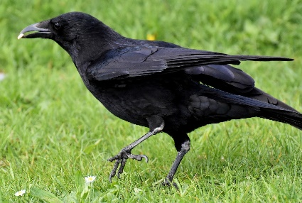  Črna vrana
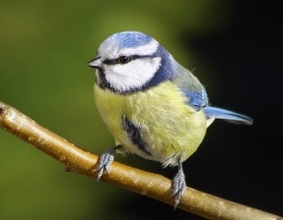  Plavček |  | 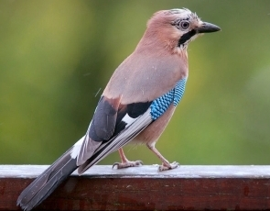  Šoja
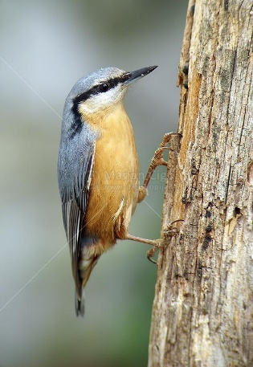  Brglez |  | 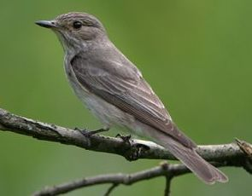  Muhar

PLEŠI, PLEŠI ČRNI KOS (Slovenska ljudska)

Pleši, pleši črni kos,
kak' bom plesal, če sem bos?
Kupil si pa čevlje bom,
polke tri zaplesal bom.
Plesal bom s siničico,
lepo mlado ptičico,
s peto tolkel bom ob tla,
tresla se bo zemlja vsa.

SINIČKA SE JE USEDLA (Slovenska ljudska)
Sinička se je usedla
gor na drobno vejico
in je zapela vsa vesela:
cicicicido.

Oj, kaj že poješ, ptička moja,
pesem to lepo,
ko nam še zunaj zima kima:
cicicicido?

Sinička se je zasmejala,
rekla je tako:
pomlad s seboj sem pripeljala:
cicicicido!

ČUK SE JE OŽENIL (Slovenska ljudska)

Čuk se je oženil, tralala,
sova ga je vzela, hopsasa !
Čuk sedi na veji, tralala,
sova na vereji, hopsasa !
Sova čuku miga, tralala,
dajva, se vzemiva, hopsasa!
Čuk pa sovo vpraša, tralala,
kol'ko dota znaša, hopsasa !
Eno bučo vina, tralala,
en'ga petelina, hopsasa !
Vino bova spila, tralala,
bučo pa razbila, hopsasa ! ﻿

